1 группа

По паспорту утюга рассчитать сколько теплоты выделит утюг за 1 час, и сколько денег заплатит папа за электроэнергию (1 Квт час- 2, 04 руб)
Q=A= Рt= 1,2 кВт · час
1,2 · 2,04 руб =2,448 руб
2 группа

По паспорту фена рассчитать сколько теплоты выделит фен за 20 минут, и сколько денег заплатит папа за электроэнергию (1 Квт час- 2, 04 руб)
Q=A= Рt= 0,3 кВт · час
0,3 · 2,04 руб =0,612 руб
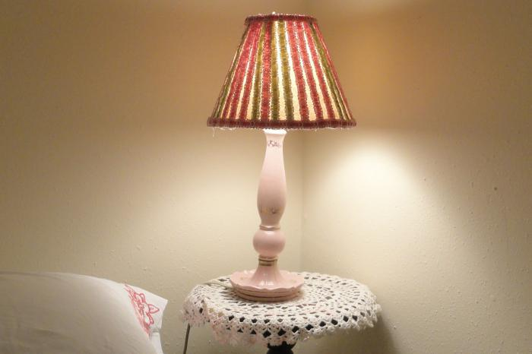 | 3 группа  По паспорту настольной лампы рассчитать сколько теплоты выделит лампа за 2 часа, и сколько денег заплатит папа за электроэнергию (1 Квт час- 2, 04 руб)  Q=A= Рt= 0,3 кВт · час  0,3· 2,04 руб = 0,612 руб

